

题目：人工智能循迹小车控制与运行
指导老师：黄虹娟、乔学琴
姓名：陈一鸣
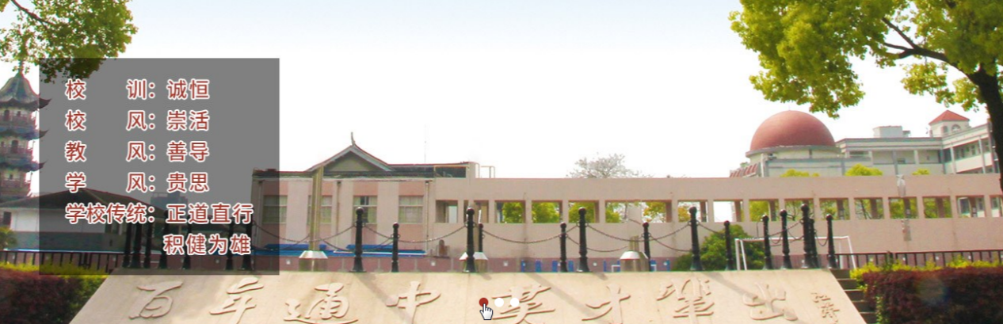
2021年12月

目录
第一章 智能小车的意义和作用 2
第二章 硬件系统 4
2.1. 主控系统(CPU) 4
2.2. 传感器检测系统 4
2.3. 驱动系统 5
2.4. 连接传导系统 5
第三章 软件设计 6
3.1. 软件架构 6
3.2. 软件代码 6
第四章 我的心得 8

智能小车的意义和作用
自第一台工业机器人诞生以来机器人的发展已经遍及机械、电子、冶金、交通、宇航、国防等领域。近年来机器人的智能水平不断提高，并且迅速地改变着人们的生活方式。人们在不断探讨、改造、认识自然的过程中，制造能替代人劳动的机器一直是人类的梦想。
随着科学技术的发展，机器人的感觉传感器种类越来越多，其中视觉传感器成为自动行走和驾驶的重要部件。目前视觉传感器的核心器件是高品质摄像机、传感器。但高品质摄像机、传感器的价格、体积和使用方式上并不占优势，因此在不要求清晰图像只需要粗略感觉的系统中考虑使用接近感觉传感器是一种实用有效的方法。
机器人要实现自动导引功能和避障功能就必须要感知导引线和障碍物，感知导引相当给机器一个视觉功能。避障控制系统基于智能小车实现自动识别路线，判断并自动避开障碍，选择正确的行进路线。使用传感器感知路线和障碍并作出判断和相应的执行动作。
该智能小车可以作为机器人的典型代表。它可以分为三大组成部分，传感器检测部分、执行部分、CPU。机器人要实现自动避障功能，还可以扩展循迹等功能，感知导引和障碍物。可以实现小车自动识别路线，选择正确的行进路线，并检测到障碍物自动躲避。基于上述要求，传感检测部分考虑到小车一般不需要感知清晰的图像，只要求粗略感知即可，所以可以舍弃昂贵的高品质摄像机、传感器而考虑使用价廉物美的红外反射式传感器来充当。

硬件系统

主控系统(CPU)
主控系统采用（ClicBot）智能机器人主脑模块。智能机器人的大多数功能集中在主脑模块当中，类似于人类的大脑，除了包含有丰富的传感器起到交互功能之外，还负责整套机器人系统的数据处理和运算。通过手机APP及电脑可以对其进行编程。
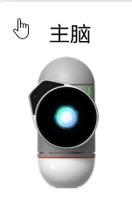

传感器检测系统
传感器检测系统采用（ClicBot）智能机器人测距模块。红外距离感应模块是专为机器人设计的测障传感器。它通过发射红外线并测量红外线被反射的强度来输出反映和物体距离的电压信号，有效距离 10～80厘米。

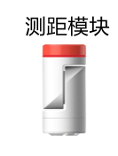

驱动系统
驱动系统采用（ClicBot）智能机器人车轮。智能小车左右两边各用2个电机驱动车轮，车轮起支撑的作用，接受主控系统（CPU）的调度。
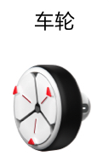

连接传导系统
驱动系统采用（ClicBot）智能机器人驱动球及延长杆。主要功能是连接传导及方便搭建及模块化组合。
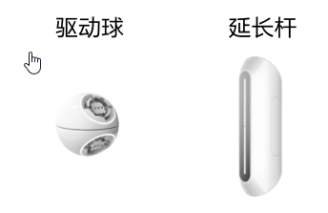

软件设计

软件架构
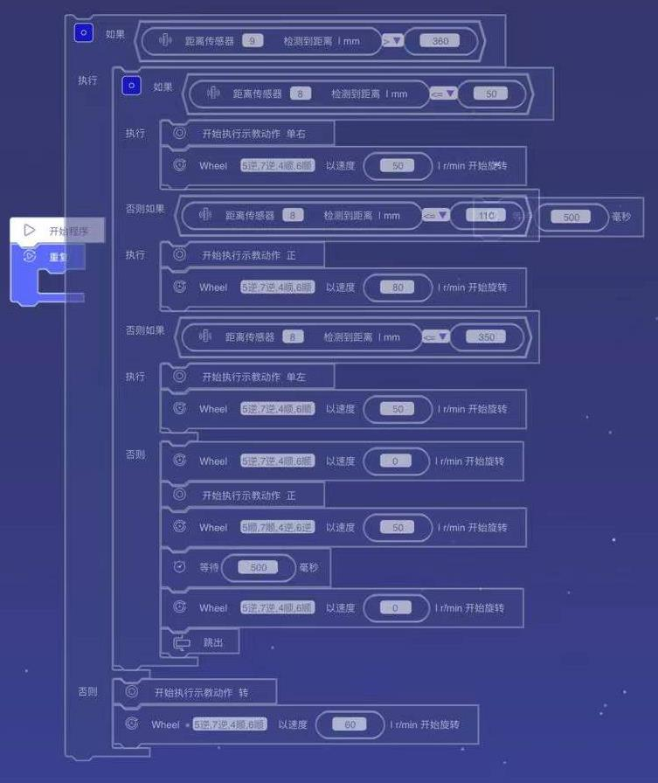

软件代码

1 # codinf=utf-8

2 import random

3 Simport sys

4 sys.path.append(“/userdatay”)

5 from clicbot import*

6 robot=Clicbot()

7 #开始程序

8 while Tfue:

9 if(robot.distance_sensor(9))>(360):

10 if frobot.distance_sensor(8)<=(50/):

11 robot.preset_action(“单右”)

12 robot.act_wheel_rotate(“5ccw,7ccw4cw6cw”,(50))

13 elif (frobot:distancesensor(8))<=(110):

14 robot.preset_action(“正”)

15 robot.act_wheel_rotate(“5ccw,7ccw4cw6cw”(80)

16 elif (frobot.distance_sensor(8)<=(350):

17 robot.preset_action(“单左”)

18 robot.act_wheel_rotate(“5ccw,7ccw4cw6cw”(50)

19 else:

20 robot.act_wheel_rotate(“5ccw,7ccw,4cw6cw”,(0)

21 robot.preset_action(“正”)

22 robot.act_wheel_rotate(“5cw,7cw4ccw6ccw”,(50))

23 sleep((500))

24 robot.act_wheel_rotate(“5ccw,7ccw4cw6cw”(0))

25 break

26 else:

27 robot.preset_action(“转”)

28 robot.act_wheel_rotate(“5ccw,7ccw4cw6cw”(60))

29 ...

30 500

31 ...

我的心得
通过努力我的人工智能循迹小车控制与运行项目画上了句号。限于水平、时间、客观条件等因素，虽说不上是完美，但总算成功了。刚开始接触这个项目我对其一点也不了解，无从下手。后来从硬件设备开始研究慢慢了解其原理，一边学习硬件，一边学习软件，也算知道个大概。
该项目参加了“全国中小学信息技术创新与实践大赛”在NOC的多元智能竞技•模块化机器人赛项高中组的比赛中，与如皋一中的张熙民同学组成联队，侥幸获得一等奖。
随着“互联网+”“智能+”以及数字经济的进一步普及，AI和大数据领域的发展将会给各个产业以及地域带来更多日新月异的变化，后续如果能有机会继续深入学习这方面的知识，我将认真学习，努力提升自已，争取做这方面的专家。

江苏省南通中学 高二（16）班 陈一鸣
2021年12月

